**Matemática Financeira**

**1. Valor do dinheiro no tempo:** O valor do dinheiro no tempo se dá através da taxa de juros e do tempo.

**2. Valor presente (VP):** O valor presente é o valor inicial do dinheiro.

**3. Valor futuro (VF):** É o valor no final do prazo.

**4. Juros Simples:**

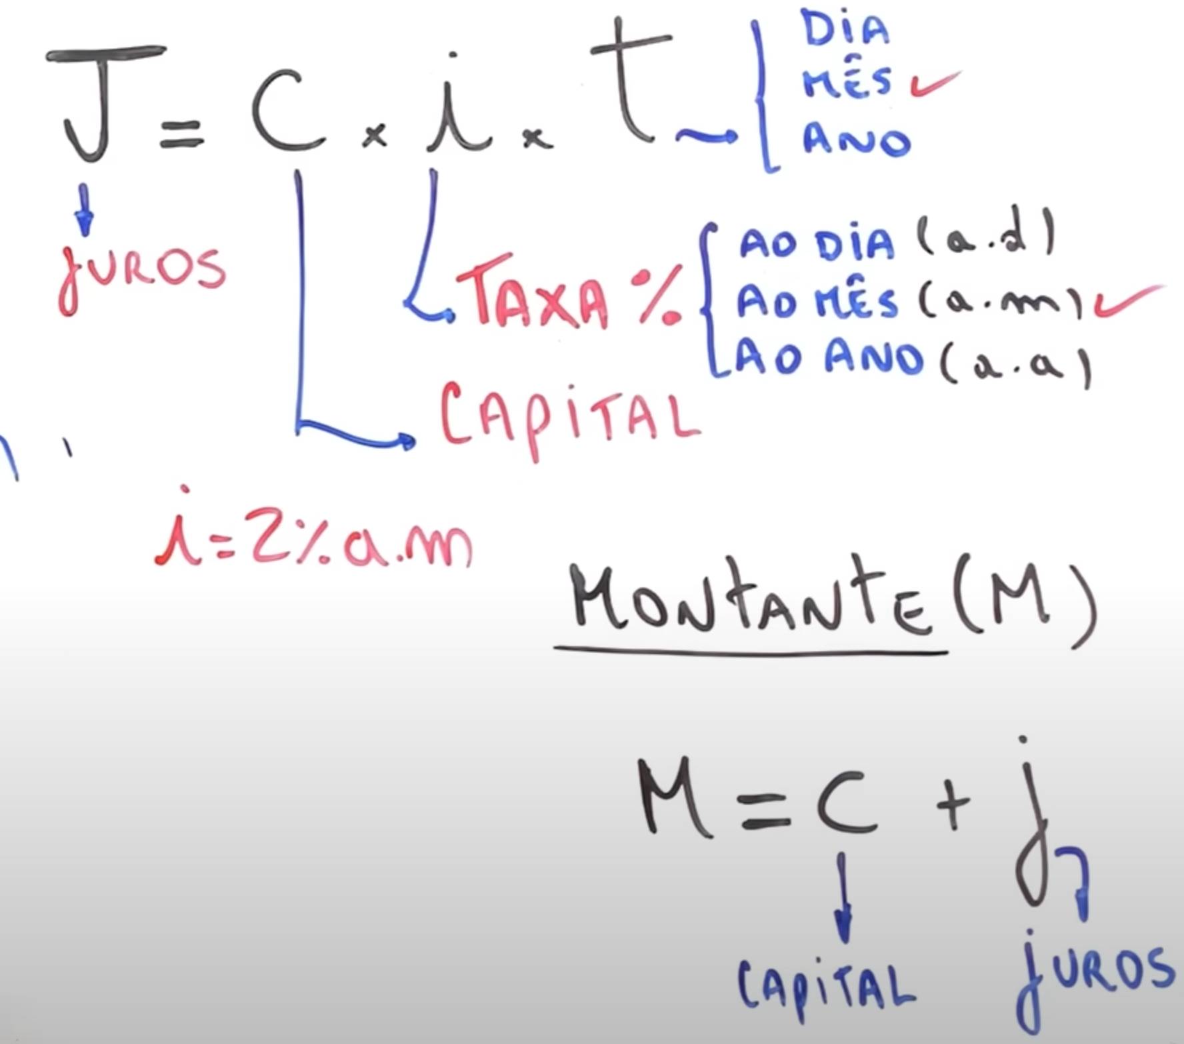

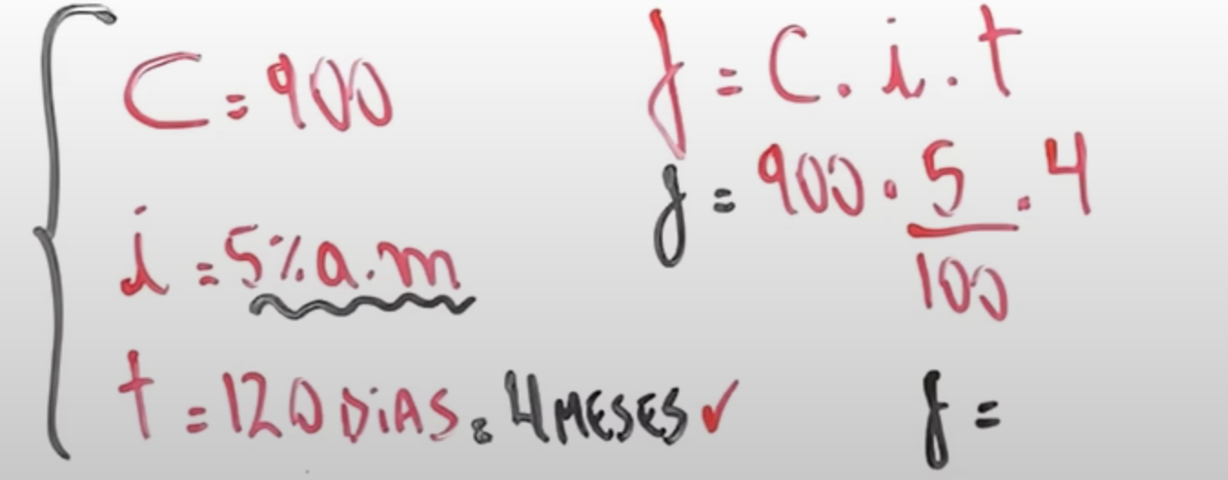

**5. Juros Compostos:** Os juros compostos se dão pela seguinte formula:

M = C*(1+i)^n

M=montante

C=capital inicial

I= juros

n=número de meses

exemplo:

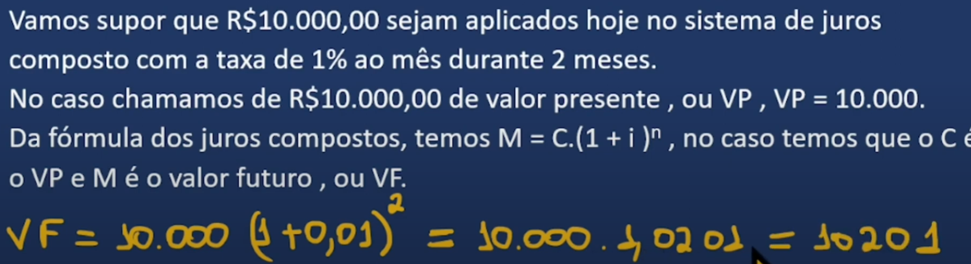

**6. Valor presente Líquido (VPL):** Trata-se do capital pago ao longo do tempo, podemos obtê-lo criando o fluxo de caixa e aplicando a fórmula de juros compostos, exemplo:

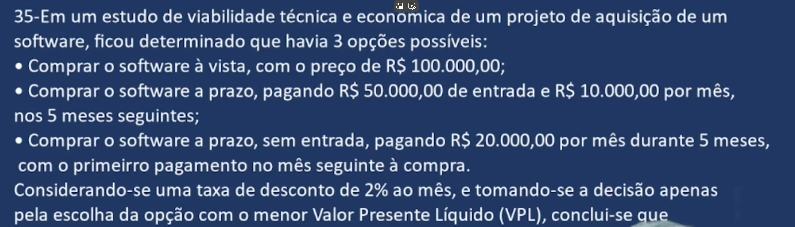

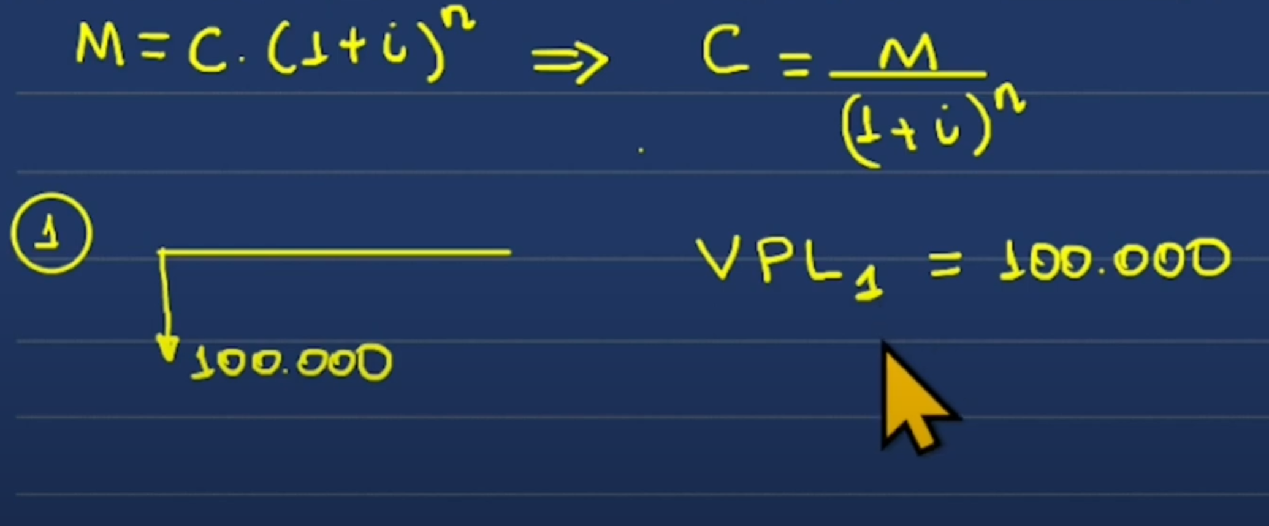

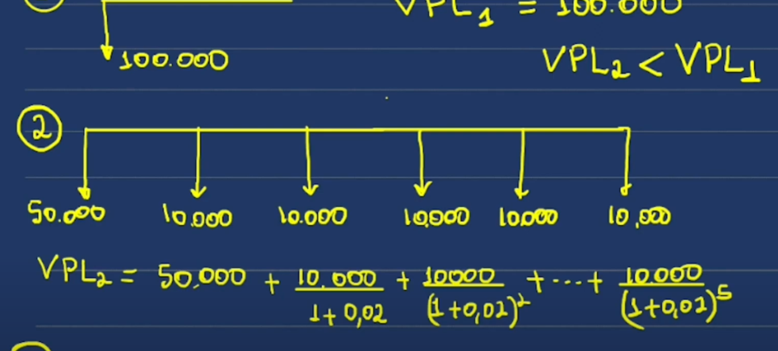

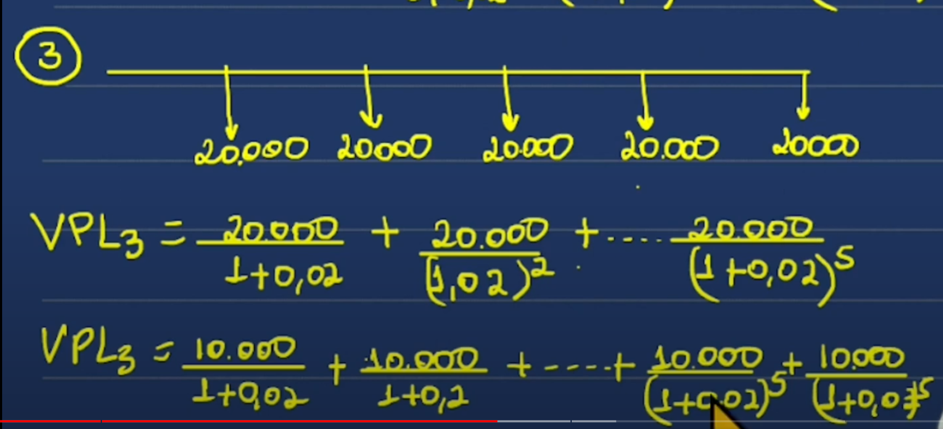

**7. Amortização:** É o processo de abatimento da divida, toda amortização se dá pela formula: 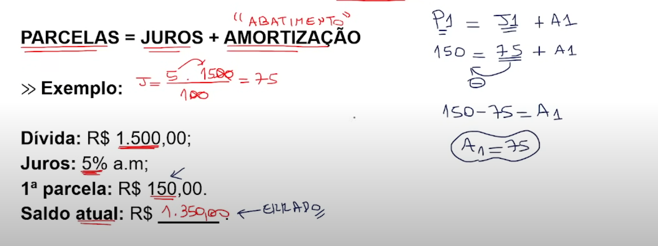

J = Juros*Dívida/100

Amortização = Parcelas = Juros + armotização

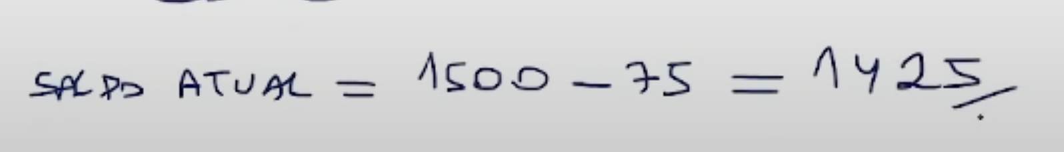

**8. Sistema de amortização constante (SAC):** 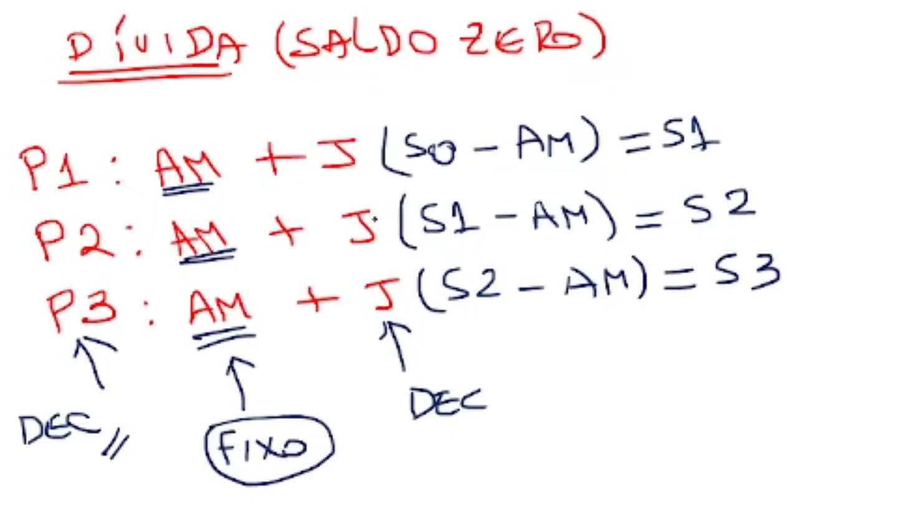

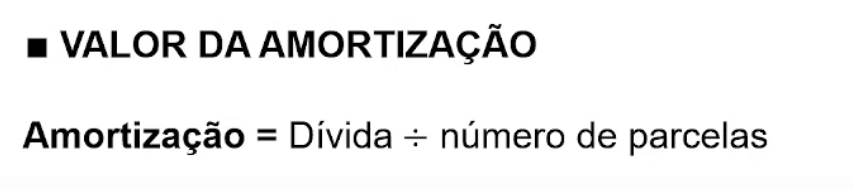

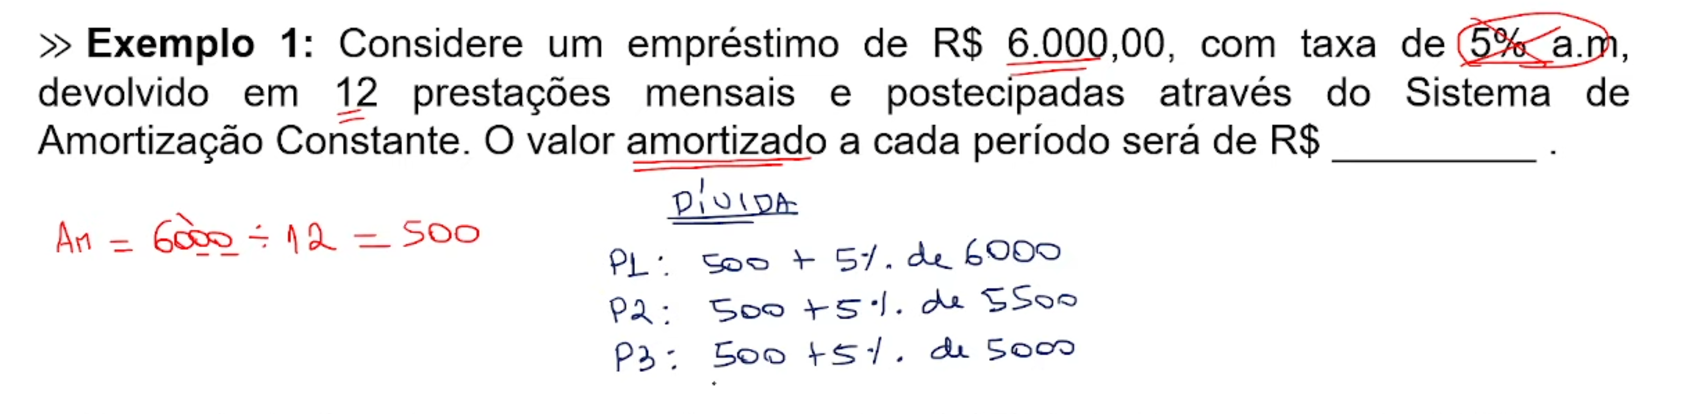

**9. Descontos:**

**Desconto racional simples:**

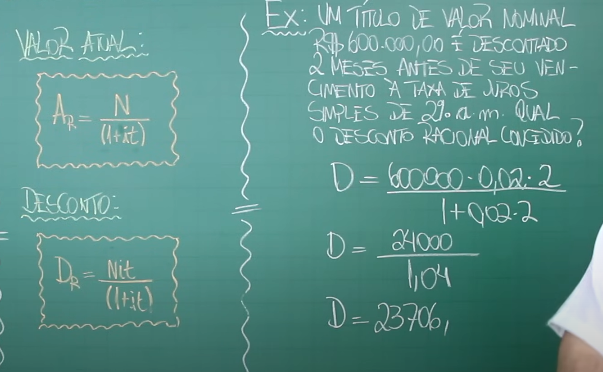

N = Valor Nominal

I = taxa de juros

T = tempo

D = desconto

**Desconto racional composto:**

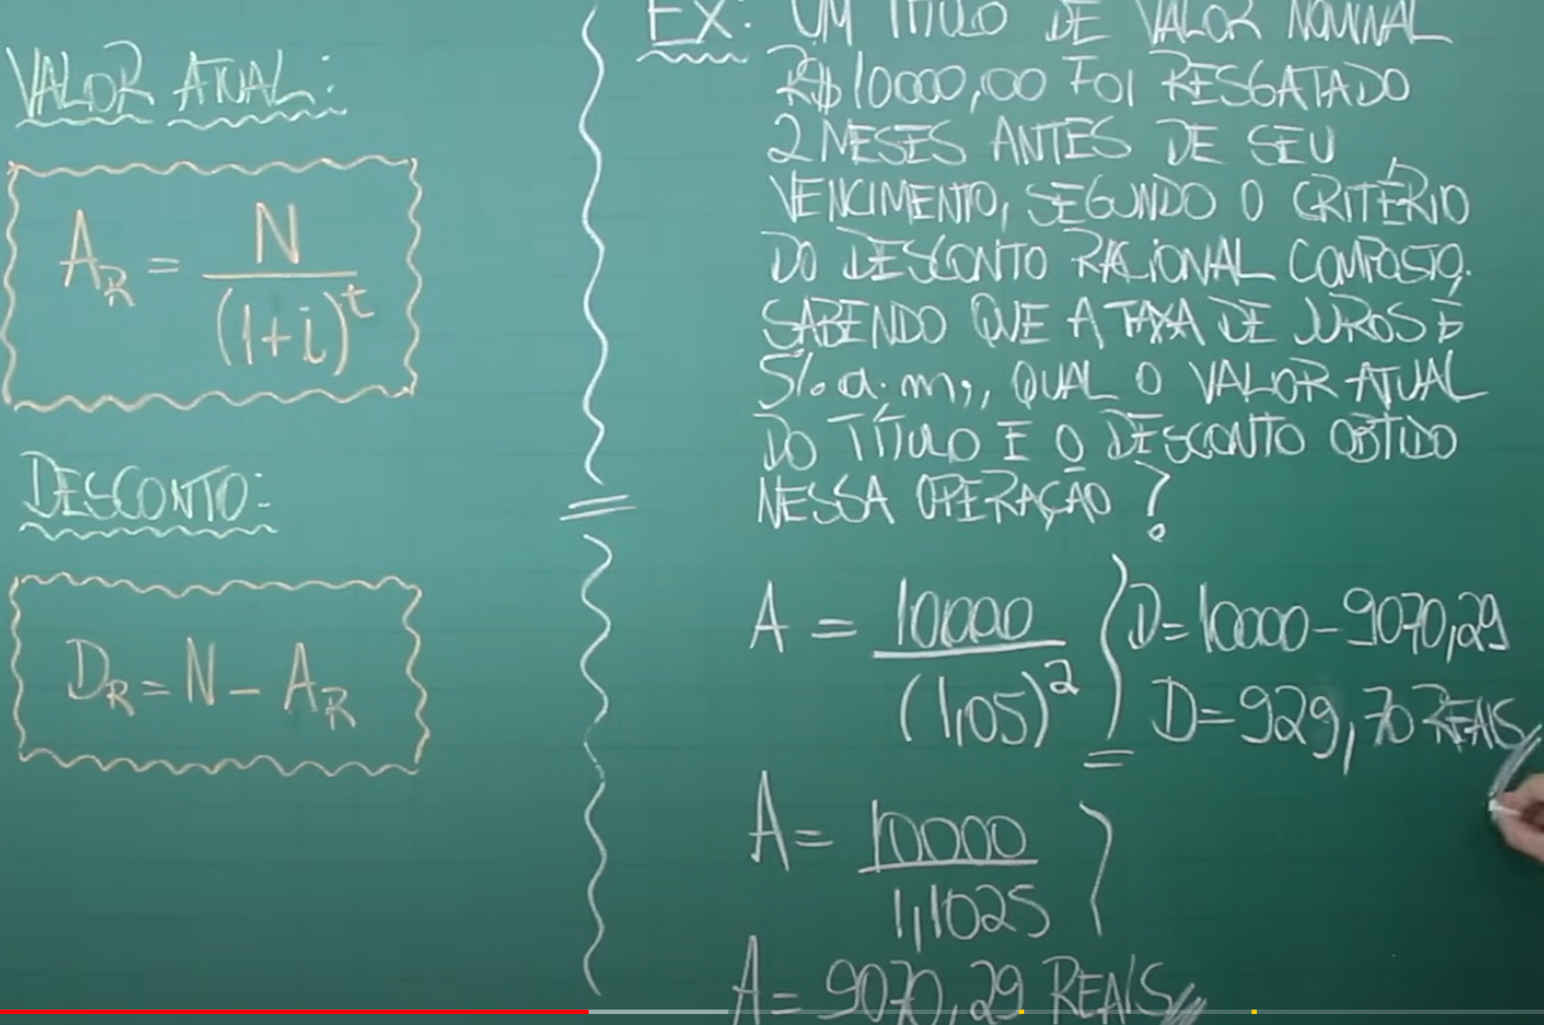

N=Valor nominal

I = taxa de juros

T = tempo

**Desconto comercial simples:**

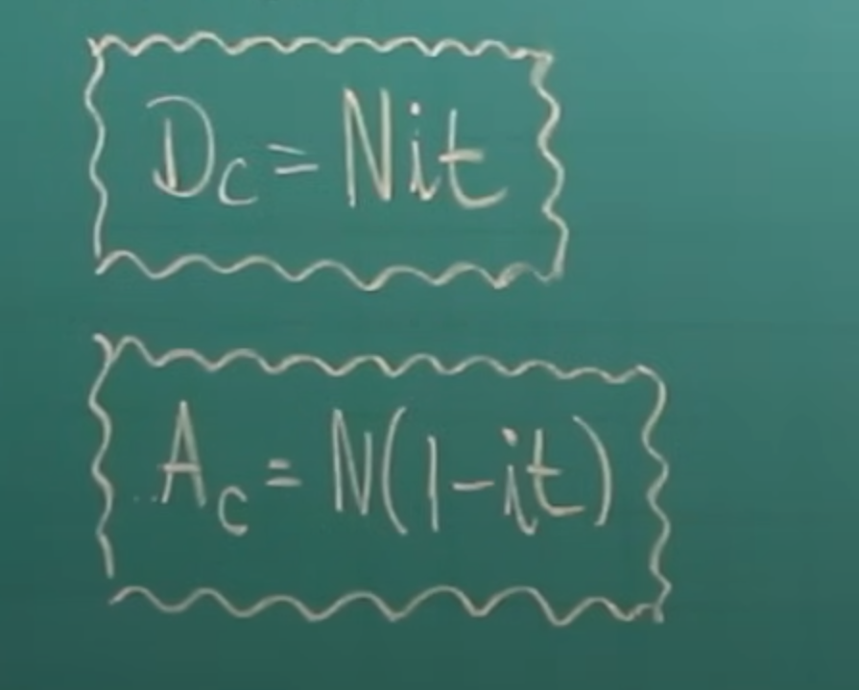

D= desconto

N = valor nominal

I = taxa de desconto

t= tempo

A= valor real

**Desconto comercial composto:**

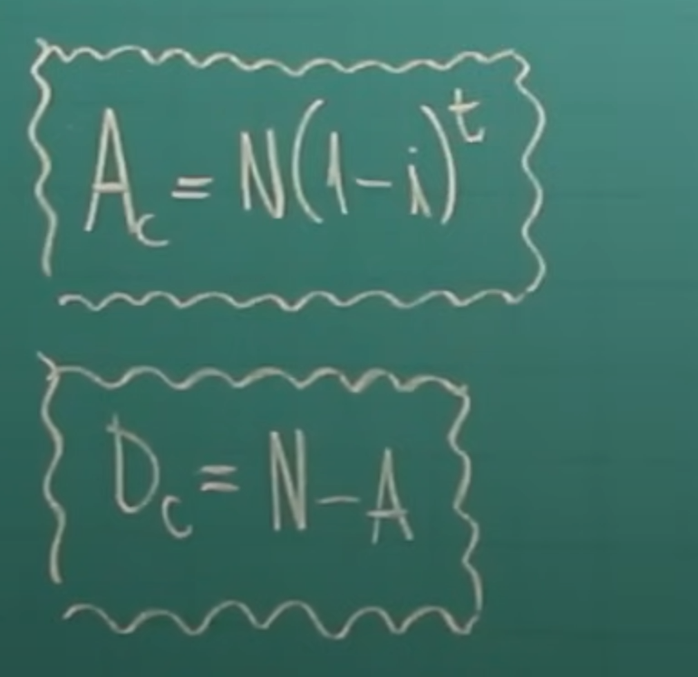

A=Valor atual

N = Valor nominal

I = Taxa de desconto

T = tempo

D= desconto